| ST universidad De los Andes Dirección  Bogotá  dg.fonseca@uniandes.edu.co  la.ruiz967@uniandes.edu.co | | iteracion 2 HOTEL ANDES | | --- |  David Fonseca Ramirez Luis Alfonso Ruiz Boterogrupo a-09 • 201729497|201112453 • seccion 1 17/03/19  Los propósitos de la primera iteración es comprender y desarrollar habilidades para la creación de softwares transaccionales a partir de un caso de negocio, desarrollar modelos relacionales a partir de un modelo conceptual, hacer un buen uso del lenguaje SQL para manejar transacciones.  A partir de estos propósitos, se busca crear una aplicación, HotelAndes, la cual se basa en el concepto de las soluciones temporales a el alojamiento de usuarios dentro de un hotel o resort. Es por esto que la aplicación desarrollada, busca implementar una solución al problema de información y la manipulación de la misma. A continuación, se presentará el índice, el cual contiene la ubicación de cada una de las etapas del proyecto   * Modelo UML---------------------------------------------------------- * Modelo Datos Relacional------------------------------------------ * Resultados------------------------------------------------------------ * Inconvenientes------------------------------------------------------- * Consideraciones adicionales------------------------------------- |
| --- | --- | --- |

Modelo UML

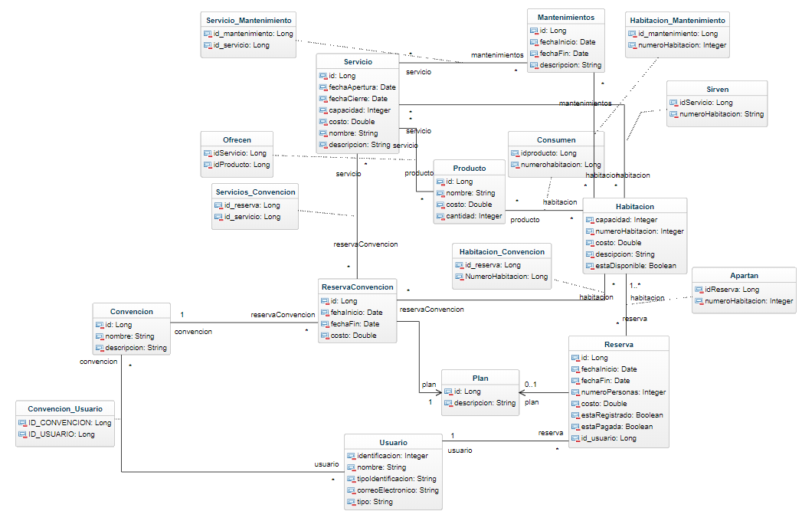

El modelo uml basado en el caso de estudio y el negocio de hotelandes fue desarrollado como se muestra en la imagen anterior. Para la implementación de este, se tuvieron en cuenta diferentes factores, para no omitir información, ni agregar información basura, solo la necesaria para el funcionamiento del negocio. Se decidió no usar herencia para evitar inconsistencias en las tablas, adicionalmente no se considero usarla debido a que no se vio una necesidad por lo que la información dada no lo ameritaba.

**Iteracion 2**

En el desarrollo de la iteración número dos, se tuvo en cuenta unas clases adicionales, tales como la clase de las convenciones, la cual contenía la información de una convención, también se incorporó la clase Reserva Convención, la cual hace referencia a la reserva que puede hacer una convención. La primera decisión de diseño fue incorporar dicha clase, ya que se consideró que una convención no podría hacer una reserva normal ya que la reserva de la convención tiene que incluir servicios que ofrecen. Las relaciones manejadas son basadas en reglas de negocio, ya que, para identificar los asistentes de una convención, toca relacionarlos con la misma, para así determinar que la habitación a hospedar sea la misma de la convención. Así mismo la relación entre la reserva de la convención, las habitaciones y los servicios es de muchos a muchos, ya que los servicios y las habitaciones pueden pertenecer a varias convenciones o reservas teniendo en cuenta su periodo de tiempo.

Modelo Datos Relacional

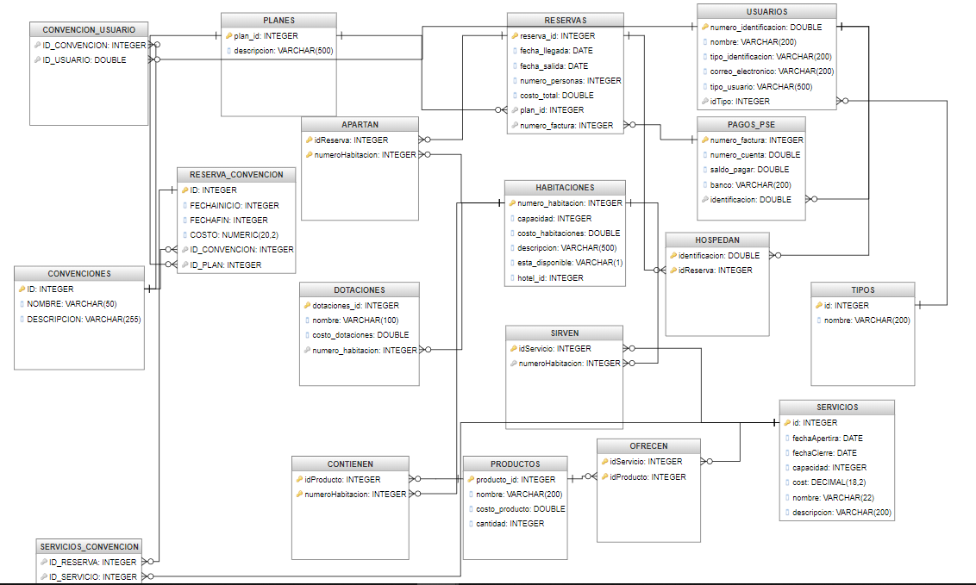

Se diseño el anterior modelo de datos relacional con GenMyModel, debido a que genera una interfaz mucho mas agradable para los desarrolladores, para entender y generar mejor las asociaciones entre las tablas y su información. Como se puede evidenciar, las asociaciones corresponden a las llaves foráneas. El inconveniente de este modelo es que no muestra las restricciones de las columnas, las cuales se van a presentar a continuación.

**Iteracion 2:**

Para la iteracion 2 se agregó en el modelo de datos relacional las tablas de convenciones y de reservas de las convenciones, para así cumplir con los requerimientos propuestos, estas tablas van implementadas junto a sus tablas de asociación en caso de tener relación de muchos a muchos.

* Restricción Nullable: APARTAN(idReserva,numeroHabitacion), HOSPEDAN(identificación, idReserva), SIRVEN(idServicio,numeroHabitacion), OFRECEN(idServicio,idProducto), CONTIENEN(idProducto,NumeroHabitacion), RESERVAS(planId), DOTACIONES(numeroHabitacion).
* Restricción Check(>0): el costo y el número de habitación deben ser mayores a cero.

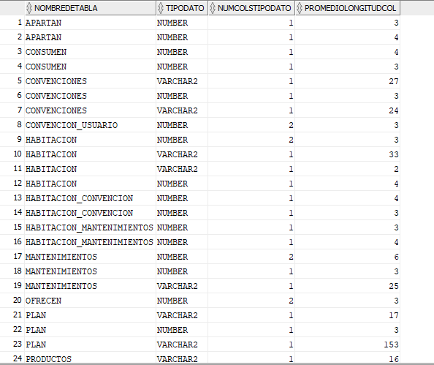

En la imagen anterior se muestra toda la información de las columnas de cada tabla, las agregadas para el desarrollo de la iteración 2 y las previamente creadas para la iteración anterior.

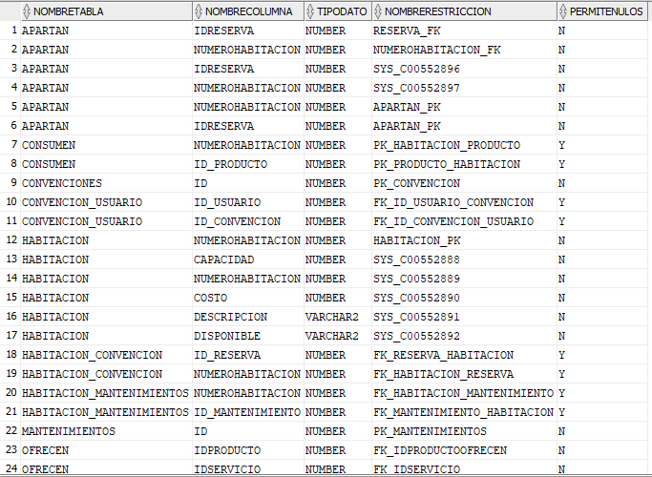

En la anterior imagen se muestra cada uno de los constraints o restricciones de las tablas creadas tanto en la iteración 1 como en la iteración 2.

## rESULTADOS oBTENIDOS

**Se lograron desarrollar exitosamente los mayoría de los requerimientos funcionales de la iteración, en el archivo Excel dentro de este documento se presentarán los casos de funcionamiento y de fallo de cada requerimiento funcional realizado y requerimiento funcional de consulta realizado.**

### problematicas

Para la realización de la iteración no se presentaron problemáticas de gran importancia. Inicialmente la problemática era terminar el desarrollo de la primera iteración para un correcto funcionamiento, lo cual se logró, y paralelamente se desarrollo en la segunda iteración. Unas problemáticas menores eran sobre el manejo erróneo de los datos, usando tipos de datos no correspondientes, los cuales toco modificar en la base de datos. Por ultimo toca hacer énfasis en las complicaciones juntando el trabajo distribuido, ya que la plataforma en ocasiones hacia merge de lo realizado, lo que retrasaba el proceso de integración continua.